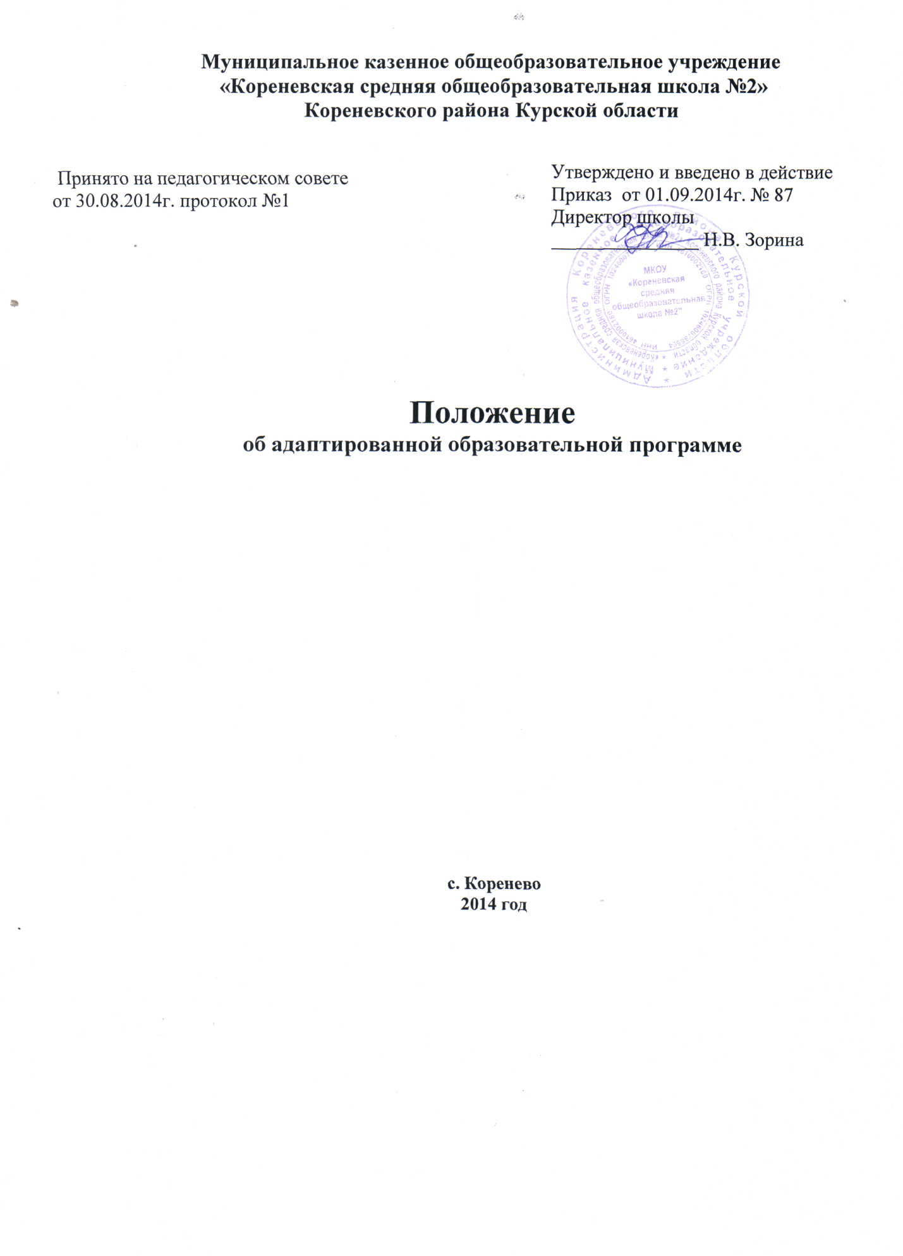

ПОЛОЖЕНИЕ
об адаптированной образовательной программе
I. ОБЩИЕ ПОЛОЖЕНИЯ
1.1. Данное положение разработано на основе ФЗ от 29 декабря 2012 г. № 273-ФЗ «Об образовании в Российской Федерации», в соответствии с Порядком организации и осуществления образовательной деятельности по основным общеобразовательным программам – образовательным программам начального общего, основного общего и среднего общего образования, утвержденным приказом Минобрнауки от 30.08.2013 №1015, Устава школы и регламентирует порядок разработки и реализации адаптированных образовательных программ.
1.2. Адаптированная образовательная программа (далее АОП) – это образовательная программа, адаптированная для обучения лиц с ограниченными возможностями здоровья с учетом особенностей их психофизического развития, индивидуальных возможностей и при необходимости обеспечивающая коррекцию нарушений развития и социальную адаптацию указанных лиц.
1.3. АОП разрабатывается самостоятельно образовательной организацией с учетом федеральных государственных образовательных стандартов общего образования по уровням образования и (или) федеральных государственных образовательных стандартов образования детей с ОВЗ на основании основной общеобразовательной программы и в соответствии с особыми образовательными потребностями лиц с ОВЗ.
Адаптация общеобразовательной программы осуществляется с учетом рекомендаций психолого-медико-педагогической комиссии, индивидуальной программы реабилитации инвалида и включает следующие направления деятельности:
1.3.1. Анализ и подбор содержания;
изменение структуры и временных рамок;
использование разных форм, методов и приемов организации учебной деятельности.
1.3.2. Анализ требований государственного образовательного стандарта, содержания примерных программ для детей с ограниченными возможностями здоровья.
1.3.3. Учет особенностей психофизического развития лиц с ОВЗ (по представленным родителями документам).
1.3.4. Проектирование необходимых структурных составляющих адаптированной образовательной программы.
1.3.5. Определение временных границ освоения АОП. При проектировании АОП указывается отрезок времени, покрываемый реализацией содержания Программы.
1.3.6. Четкое формулирование цели АОП.
1.3.7. Определение круга задач, конкретизирующих цель адаптированной образовательной программы.
1.3.8. Определение содержания АОП. Проектирование содержания АОП должно включать в себя содержательное наполнение образовательного, коррекционного и воспитательного компонентов.
Содержательное наполнение каждого из компонентов зависит от его целевого назначения. Особое внимание при проектировании содержания АОП следует уделить описанию тех способов и приемов, посредством которых лица с ОВЗ будут осваивать содержание образования.
1.3.9. Планирование форм реализации АОП.
Реализация АОП осуществляется с использованием различных форм, в том числе с использованием дистанционных технологий и электронного обучения.
1.3.10. Планирование участия в реализации АОП различных специалистов (воспитателей, психолога, социального педагога, педагога дополнительного образования и др.).
Особое внимание следует обратить на возможность включения в реализацию АОП родителей (законных представителей) обучающегося с ОВЗ или группы обучающихся с ОВЗ со схожими нарушениями развития.
1.3.11. Определение форм и критериев мониторинга результатов освоения адаптированной образовательной программы.
Следует предусмотреть критерии промежуточной и итоговой оценки результативности освоения АОП.
1.4. При решении вопроса о переводе обучающегося с ОВЗ как не прошедшего промежуточную аттестацию необходимо руководствоваться:
пунктом 20 Приказа Министерства образования и науки РФ от 30.08.2013 №1015 «Об утверждении Порядка организации и осуществления образовательной деятельности по основным общеобразовательным программам – образовательным программам начального общего, основного общего и среднего общего образования;
пунктом 9 статьи 58 Федерального закона «Об образовании в Российской Федерации» от 29.12.2012 №273-ФЗ.
1.5 Решение о переводе обучающегося с ОВЗ на АОП принимается на основании рекомендаций психолого-медико-педагогической комиссии и при согласии письменном заявлении родителей (законных представителей).
1.6 Педагогический совет общеобразовательного учреждения ежегодно утверждает АОП для обучающихся с ОВЗ.
2. СТРУКТУРА АДАПТИРОВАННОЙ ОБРАЗОВАТЕЛЬНОЙ ПРОГРАММЫ
2.1. Компонентный состав структуры АОП для обучающегося с ОВЗ:
2.2.1. Титульный лист.
2.2.2. Пояснительная записка, в которой излагается краткая психолого-педагогическая характеристика лиц с ОВЗ, с описанием особенностей их психофизического развития. На основе данных психолого-педагогической диагностики формулируется цель и задачи обучения по предмету или предметам на текущий период.
В пояснительной записке обязательно следует указать примерные программы, на основе которых подготовлена АОП, а также обосновать варьирование, если имеет место перераспределение количества часов, отводимых на изучение определенных разделов и тем, изменение последовательности изучения тем и др.
2.2.3. Содержание программы. Компонент структуры АОП, раскрывающий ее содержание по трем блокам: образовательный, коррекционный и воспитательный. Проектирование каждого из трех блоков должно идти с учетом развития предметных, метапредметных и личностных результатов освоения обучающимися АОП
образовательный компонент АОП раскрывается содержание образования по годам обучения, ожидаемые результаты предметных достижений, формы оценивания предметных достижений обучающихся с ОВЗ;
коррекционный компонент, излагает направления коррекционной работы с обучающимся (обучающимися), ее приемы, методы и формы. В коррекционном блоке должна быть предусмотрена деятельность учителя-дефектолога, учителя-логопеда, педагога-психолога.
воспитательный компонент содержит описание приемов, методов и форм работы, реализуемых в урочное и внеурочное время.
2.2.4. Основные требования к результатам реализации АОП.
В данном разделе АОП следует соотнести цель и задачи Программы с ее планируемыми результатами, а также конкретно сформулировать результаты реализации программы на уровне динамики показателей психического и психологического развития обучающегося (обучающихся) и уровне сформированности ключевых компетенций. Эти требования являются основой для осуществления промежуточной и итоговой оценки результативности АОП. Требования к результатам реализации Программы можно не выделять в особый раздел, а проектировать их параллельно с описанием содержания Программы в рамках обозначенных выше компонентов.
2.2.5. Система контрольно-измерительных материалов включает в себя тестовые материалы, тексты контрольных работ, вопросы для промежуточной и итоговой аттестации, включает критерии оценки проверочных работ.
3. УСЛОВИЯ РЕАЛИЗАЦИИ АДАПТИРОВАННОЙ ОБРАЗОВАТЕЛЬНОЙ ПРОГРАММЫ
3.1. При реализация АОП необходимо создавать условия:
учет особенностей ребенка, индивидуальный педагогический подход, проявляющийся в особой организации коррекционно-педагогического процесса, в применении специальных методов и средств обучения, компенсации и коррекции нарушений развития (информационно-методических, технических);
реализация коррекционно-педагогического процесса педагогами и педагогами-психологами соответствующей квалификации, его психологическое сопровождение специальными психологами;
предоставление обучающемуся с ОВЗ медицинской, психолого-педагогической и социальной помощи;
привлечение родителей в коррекционно-педагогический процесс.
3.3. К реализации АОП в образовательной организации должны быть привлечены учителя-дефектологи, учителя-логопеды, педагоги-психологи.
Приложение № 1
Понятия для разработки АОП
воспитание – деятельность, направленная на развитие личности, создание условий для самоопределения и социализации обучающегося на основе социокультурных, духовно-нравственных ценностей и принятых в обществе правил и норм поведения в интересах человека, семьи, общества и государства;
образование – единый целенаправленный процесс воспитания и обучения, являющийся общественно значимым благом и осуществляемый в интересах человека, семьи, общества и государства, а также совокупность приобретаемых знаний, умений, навыков, ценностных установок, опыта деятельности и компетенции определенных объема и сложности в целях интеллектуального, духовно-нравственного, творческого, физического и (или) профессионального развития человека, удовлетворения его образовательных потребностей и интересов;
образовательная деятельность – деятельность по реализации образовательных программ;
образовательная организация – некоммерческая организация, осуществляющая на основании лицензии образовательную деятельность в качестве основного вида деятельности в соответствии с целями, ради достижения которых такая организация создана;
образовательная программа – комплекс основных характеристик образования (объем, содержание, планируемые результаты), организационно-педагогических условий и в случаях, предусмотренных настоящим Федеральным законом, форм аттестации;
адаптированная образовательная программа - образовательная программа, адаптированная для обучения лиц с ограниченными возможностями здоровья с учетом особенностей их психофизического развития, индивидуальных возможностей и при необходимости обеспечивающая коррекцию нарушений развития и социальную адаптацию указанных лиц;
примерная основная образовательная программа – учебно-методическая документация (примерный учебный план, примерный календарный учебный график, примерные рабочие программы учебных предметов, курсов, дисциплин (модулей), иных компонентов), определяющая рекомендуемые объем и содержание образования определенного уровня и (или) определенной направленности, планируемые результаты освоения образовательной программы, примерные условия образовательной деятельности, включая примерные расчеты нормативных затрат оказания государственных услуг по реализации образовательной программы;
обучение – целенаправленный процесс организации деятельности обучающихся по овладению знаниями, умениями, навыками и компетенцией, приобретению опыта деятельности, развитию способностей, приобретению опыта применения знаний в повседневной жизни и формированию у обучающихся мотивации получения образования в течение всей жизни;
учебный план – документ, который определяет перечень, трудоемкость, последовательность и распределение по периодам обучения учебных предметов, курсов, дисциплин (модулей), практики, иных видов учебной деятельности и, если иное не установлено настоящим Федеральным законом, формы промежуточной аттестации обучающихся;
федеральный государственный образовательный стандарт (ФГОС) –совокупность обязательных требований к образованию определенного уровня и (или) к профессии, специальности и направлению подготовки, утвержденных федеральным органом исполнительной власти, осуществляющим функции по выработке государственной политики и нормативно-правовому регулированию в сфере образования;
обучающийся с ограниченными возможностями здоровья – физическое лицо,

имеющее недостатки в физическом и (или) психологическом развитии, подтвержденные психолого-медико-педагогической комиссией и препятствующие получению образования без создания специальных условий;
содержание образования и условия организации – обучения и воспитания обучающихся с ограниченными возможностями здоровья определяются адаптированной образовательной программой, а для инвалидов также в соответствии с индивидуальной программой реабилитации инвалида;
организация образования обучающихся с ограниченными возможностями предполагает как совместное образование с другими обучающимися, так и образование в отдельных классах, группах или в отдельных организациях, осуществляющих образовательную деятельность;
под специальными условиями для получения образования обучающимися – с ограниченными возможностями здоровья понимаются условия обучения, воспитания и развития таких обучающихся, включающие в себя использование специальных образовательных программ и методов обучения и воспитания, специальных учебников, учебных пособий и дидактических материалов, специальных технических средств обучения коллективного и индивидуального пользования, предоставление услуг ассистента (помощника), оказывающего обучающимся необходимую техническую помощь, проведение групповых и индивидуальных коррекционных занятий, обеспечение доступа в здания организаций, осуществляющих образовательную деятельность, и другие условия, без которых невозможно или затруднено освоение образовательных программ обучающимися с ограниченными возможностями здоровья;
особенности организации образовательной деятельности для обучающихся –с ограниченными возможностями здоровья определяются федеральным органом исполнительной власти, осуществляющим функции по выработке государственной политики и нормативно-правовому регулированию в сфере образования, совместно с федеральным органом исполнительной власти, осуществляющим функции по выработке государственной политики и нормативно-правовому регулированию в сфере социальной защиты населения.
Приложение №2
Компонентный состав структуры АОП
№ | Структурные единицы АОП | Их характеристика
1. | Титульный лист АОП | Наименование образовательного учреждения
Гриф согласования программы (с указанием даты проведения и номера протокола заседания методического объединения)
Гриф утверждения программы директором об-разовательного учреждения (с указанием даты и номера приказа)
Название адаптированной образовательной программы без указания категории лиц с ОВЗ.
ФИО педагога (ов), разработавшего (их) и реализующего (их) программу (возможно указание стажа работы, категории)
Класс, в которых изучается Программа.
Эксперт (по решению педагога или руководства ОУ)
Год составления программы
2. | Пояснительная записка АОП | Название, автор и год издания программы (примерной, авторской), на основе которой составлена Адаптированная образовательная программа.
Цель и задачи АОП.
Перечень учебно-методического и программного обеспечения, используемого для достижения пла-нируемых результатов освоения цели и задач АОП.
Количество учебных часов, на которое рассчитана АОП.
Характерные для АОП формы организации деятельности обучающихся с ОВЗ
Специфические для АОП формы контроля освоения обучающимися с ОВЗ содержания (текущего, промежуточного, итогового)
3. | Содержание АОП | Содержание раскрывается по трем блокам: образовательный, коррекционный и воспитательный.  Содержание каждого блока ориентировано на ФГОС, проектируется с учетом развития предметных, метапредметных и личностных умений обучающихся с ОВЗ.
4. | Основные требования к результатам реализации АОП | Предметный результат: «Ученик научится» (обязательный минимум содержания) «Ученик получит возможность» (максимальный объем содержания учебного курса)
Личностный результат.
5. | Система контрольно-измерительных материалов АОП | Тестовые материалы, тексты контрольных работ, вопросы для зачетных работ.
Количество контролирующих материалов
Критерии оценки проверочных работ
6 | Описание материально-технического обеспечения образовательного процесса | Нормативные документы;  УМК;  Справочные пособия; дополнительная литература;  Печатные пособия;  Информационная среда;  Экранно-звуковые пособия;  Технические и электронные средства обучения  Учебно-практическое и учебно-лабораторное  оборудование

